Ονοματεπώνυμο:…………………………………………………………………………………………….. Ημερομηνία:……………………………………………

**Γγ**

**Βλέπω τις εικόνες. Συμπληρώνω το γράμμα που λείπει.**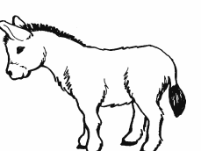

** _άτα 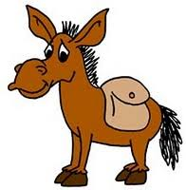 _άιδαρος**

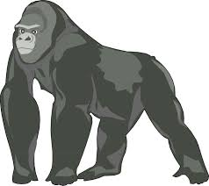 **_ορίλας  _ουρούνι**

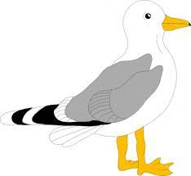 **_λάρος _λυφιτζούρι**

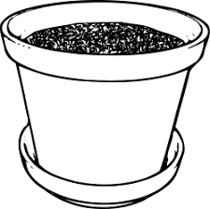 **_λάστρα 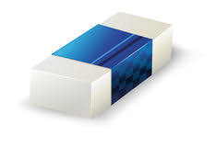 _όμα**

 **_ραφείο**